LÖSUNGEN · LEHREREXEMPLAR
W0·3 – Die Vorratskammer: Lösungen
Zum Arbeitsblatt AQ_W0_AB3_Vorratskammer_Reihungen.docx · IDE-Level 0.3: siehe AQ_W0_Akademie_LSG.txt (Klasse Vorrat) · alle Werte mit Java (javac 21) nachgerechnet

Aufgabe 0 – Blitz-Warm-up
Ausdruck | r.length | r[r.length - 1] | r[r[4]] | r[2] + r[3] | r[5]
Wert | 5 | 1 | 3 (r[1]) | 5 | Fehler (Index 5 bei Länge 5)

Ausdruck | s.length() | s.charAt(2) | s.substring(1, 4) | s.charAt(s.length() - 1) | (int) s.charAt(0)
Wert | 6 | 'r' | "orr" | 't' | 86

substring(1, 4) liefert die Zeichen an den Indizes 1, 2, 3 (Ende ausschließlich).
Aufgabe 1 – Regalbau (7 BE)
Zeitpunkt | Index 0 | Index 1 | Index 2 | Index 3 | Index 4 | Index 5 | Bemerkung
nach Zeile 1 | 0 | 0 | 0 | 0 | 0 | 0
nach Zeile 2 | 5 | 0 | 0 | 0 | 0 | 0
nach Zeile 3 | 5 | 0 | 0 | 0 | 0 | 2
nach Zeile 4 | 5 | 0 | 7 | 0 | 0 | 2
i = 1 | 5 | 10 | 7 | 0 | 0 | 2
i = 3 | 5 | 10 | 7 | 14 | 0 | 2
i = 5 | 5 | 10 | 7 | 14 | 0 | 0 | überschreibt die 2!

Grün: in diesem Schritt geänderte Fächer. Falle: Im Durchlauf i = 5 wird regal[5] = regal[4] * 2 = 0 – die 2 aus Zeile 3 wird überschrieben. Endzustand {5, 10, 7, 14, 0, 0} (4 BE).
b) Die Reihung hat die Länge 6, gültig sind die Indizes 0 bis 5. Index 6 existiert nicht → ArrayIndexOutOfBoundsException (1 BE). c) In namen[0] steht null (Standardwert für Zeichenketten). null.length() ist ein Methodenaufruf ohne Objekt → NullPointerException, Abbruch (2 BE).
Aufgabe 2 – for oder for-each? (5 BE)
Nr. | Schleife | Schleifenkopf | Begründung
1 | for-each | for (int x : vorrat) | nur lesen und addieren (for geht auch)
2 | for | for (int i = 0; i < vorrat.length; i++) | vorrat[i] = vorrat[i] + 1 braucht den Index; for-each änderte nur die Kopie x
3 | for | for (int i = 0; i < vorrat.length; i++) | der Index ist das Ergebnis
4 | for-each | for (int x : vorrat) | nur lesen und vergleichen (for geht auch)
5 | for | for (int i = 0; i < vorrat.length - 1; i++) | Vergleich vorrat[i] > vorrat[i + 1]; Grenze length − 1, sonst Indexfehler (alternativ i von 1 bis length − 1 mit vorrat[i - 1] > vorrat[i])

Aufgabe 3 – Das Regal-Rätsel (8 BE)
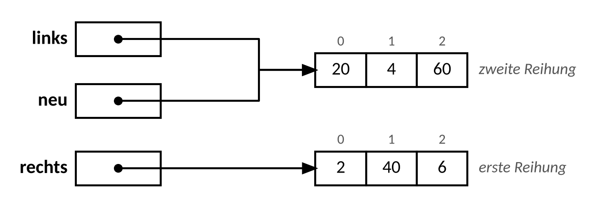
a) Speicherbild (3 BE): zwei Reihungen; rechts zeigt auf die erste (dort hat Zeile 4 die 40 eingetragen), links und neu zeigen nach Zeile 6 beide auf die zweite. Nach Zeile 2 zeigte links noch auf die erste Reihung – Zeile 6 „verbiegt“ nur den Pfeil von links.
b) links: {20, 4, 60} · rechts: {2, 40, 6} · neu: {20, 4, 60} (2 BE).
c) links == neu → true (gleiche Referenz), rechts == neu → false. == vergleicht bei Reihungen die Referenzen; zwei verschiedene Reihungen mit gleichen Werten sind verschiedene Objekte (mit Java geprüft: false). Inhaltsvergleich: gleiche Länge prüfen und dann in einer Schleife jedes Paar a[i] != b[i] prüfen (vgl. Methode D in Aufgabe 7) (3 BE).
Aufgabe 4 – Ein Fach weiterrücken (10 BE)
i | (i + 1) % r.length | r[i] | neu (nach dem Durchlauf)
0 | 1 | 7 | {0, 7, 0}
1 | 2 | 1 | {0, 7, 1}
2 | 0 | 5 | {5, 7, 1}

Rückgabe {5, 7, 1} (3 BE). b) Die Methode liest r nur (r[i] rechts vom =) und schreibt ausschließlich in die neu erzeugte Reihung. Mit int[] neu = r; verweisen neu und r auf dieselbe Reihung: Die Methode überschreibt Werte, die sie später noch lesen muss, und verändert das Original – für {7, 1, 5} entsteht {7, 7, 7} (mit Java geprüft) (2 BE).
c) Bei Länge 0 ist die Schleifenbedingung 0 < 0 sofort falsch; der Rumpf und damit % r.length werden nie ausgewertet. new int[0] ist erlaubt und wird zurückgegeben (Ergebnis {}) (2 BE). d) Struktogramm (3 BE):
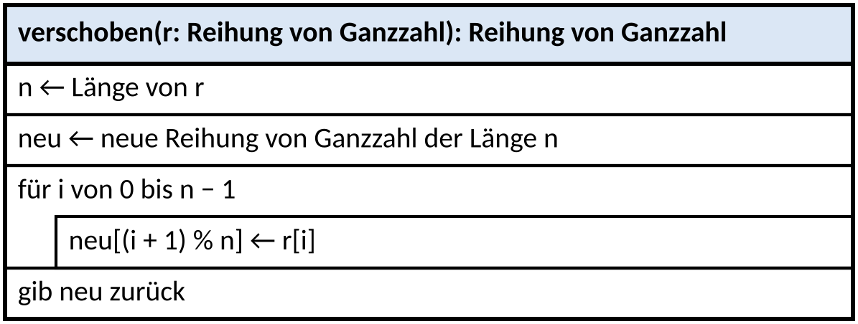
Aufgabe 5 – Die verbotenen Etiketten (8 BE)
public static boolean endetMit(String s, String ende) {
if (ende.length() > s.length()) {
return false;
}
return s.substring(s.length() - ende.length(), s.length()).equals(ende);
}
public static int anzahlLeerzeichen(String s) {
int anzahl = 0;
for (int i = 0; i < s.length(); i++) {
if (s.charAt(i) == ' ') {
anzahl++;
}
}
return anzahl;
}
public static boolean istGrossbuchstabe(char c) {
return c >= 'A' && c <= 'Z'; // gleichwertig: (int) c >= 65 && (int) c <= 90
}

a) 5 BE: endetMit mit Längenabfrage (1) und substring/equals oder Zeichenvergleich von hinten (1); anzahlLeerzeichen mit Schleife und Zeichenvergleich ' ' (2); istGrossbuchstabe über den Bereich 'A' … 'Z' (1). Geprüft: endetMit("Feuerball", "ball") = true, endetMit("Ball", "Feuerball") = false; anzahlLeerzeichen("Der rote Drache") = 3.
Ausdruck | Ergebnis | Begründung
"Drache".compareTo("Drachen") | negativ (-1) | Drache ist ein Anfangsstück von Drachen, also kürzer → davor
"elf".compareTo("Elf") | positiv (32) | 'e' (101) kommt nach 'E' (69)
"Eis".compareTo("Feuer") | negativ (-1) | 'E' vor 'F'
"Rune".compareTo("Rune") | 0 (0) | gleich

b) 2 BE (das Vorzeichen genügt). c) (int) 'a' = 97 · (char) ('a' + 2) = 'c' · (char) ((int) 'D' + 32) = 'd' (1 BE).
Aufgabe 6 – Level 0.3
Musterlösung und häufige Fehler: AQ_W0_Akademie_LSG.txt, Klasse Vorrat. b) Referenz-Rätsel: a[0] = 99 (a und b verweisen auf dieselbe Reihung). Nach verdopple: {8, 0, 14, 0, 24, 18} – verdopple verändert die Reihung des Hauptprogramms (Vorgriff auf DS 5: Referenzübergabe).
Aufgabe 7 – Bug-Hunt (11 BE)
Methode | Zeile | Fehler | Korrektur
A | 2 | Off-by-one: für i = r.length − 1 greift r[i + 1] hinter das Ende | for (int i = 0; i < r.length - 1; i++) {
B | 2 | neu = r kopiert nur die Referenz → r wird verändert | int[] neu = new int[r.length];
C | 4 | "e" ist eine Zeichenkette; Zeichen und Zeichenkette sind nicht vergleichbar (Compilerfehler) | s.charAt(i) == 'e' || s.charAt(i) == 'E'
D | 2 | == vergleicht die Referenzen, nicht die Inhalte | siehe d)

b) z. B. {3, 1, 2} → false (die Methode endet vor dem Ende der Reihung); {1, 2, 3} → Abbruch mit ArrayIndexOutOfBoundsException. Abbruch bei jeder aufsteigend sortierten Reihung mit mindestens einem Element (auch {5}); die leere Reihung liefert true (2 BE). c) Ausgabe 3 3 – b wurde mitverändert (1 BE).
d) Korrekturen A–C siehe Tabelle (je 1 BE); Methode D (1 BE):
public static boolean gleicherInhalt(int[] a, int[] b) {
if (a.length != b.length) {
return false;
}
for (int i = 0; i < a.length; i++) {
if (a[i] != b[i]) {
return false;
}
}
return true;
}

Für Schnelle – Die Lotterie der Kammer
6 aus 49: mit Vorrat.enthaelt vor dem Eintragen prüfen; eine Zahl nur übernehmen, wenn sie noch nicht in den bisher belegten Fächern steht (Achtung: Die noch leeren Fächer enthalten 0 – das stört hier nicht, weil 0 nie gezogen wird). Reindrängler: eingefuegt({4, 8, 15}, 1, 99) = {4, 99, 8, 15}, an Position 0: {99, 4, 8, 15}, an Position 3: {4, 8, 15, 99}. Caesar: "xyz" mit k = 3 → "abc"; "kdoor zhow" mit k = −3 → "hallo welt".
public static int[] eingefuegt(int[] r, int pos, int wert) {
int[] neu = new int[r.length + 1];
for (int i = 0; i < pos; i++) {
neu[i] = r[i];
}
neu[pos] = wert;
for (int i = pos; i < r.length; i++) {
neu[i + 1] = r[i];
}
return neu;
}

